## 关于MySQL数据库安装时需要注意的一些问题

1. 要求:系统windows 10，MySQL5.7.26.0安装版(mysql数据库版本不做要求，应该都一样，大家普遍认为mysql5最稳定，官方的说法是新版会解决老版的一些问题，大家可以随便下载，我认为核心功能都没变不会对开发者构成什么影响。)
2. mysql的下载

* 登陆官网<https://www.mysql.com/>，点击DOCUMENTATION→[MySQL Community Server](https://dev.mysql.com/downloads/mysql/)，详情如下图

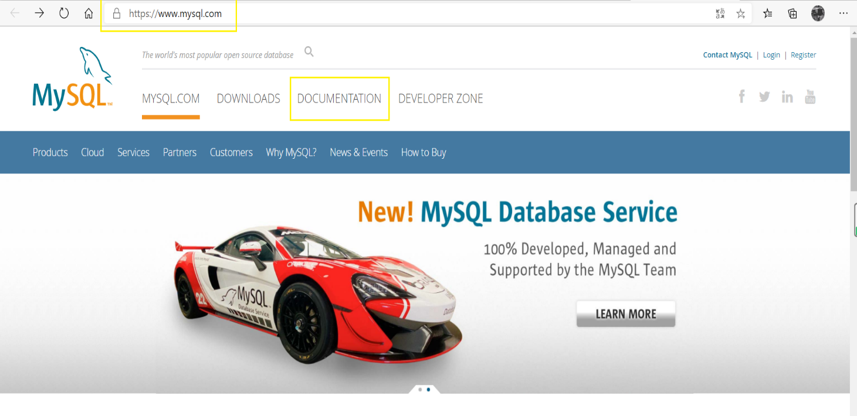

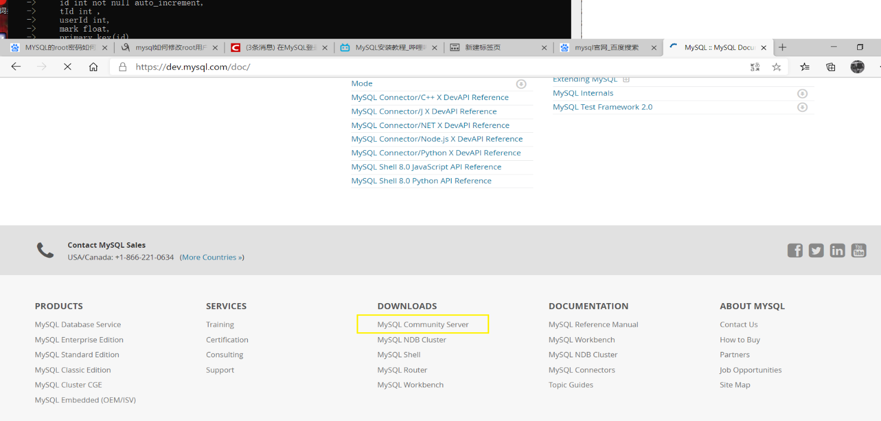

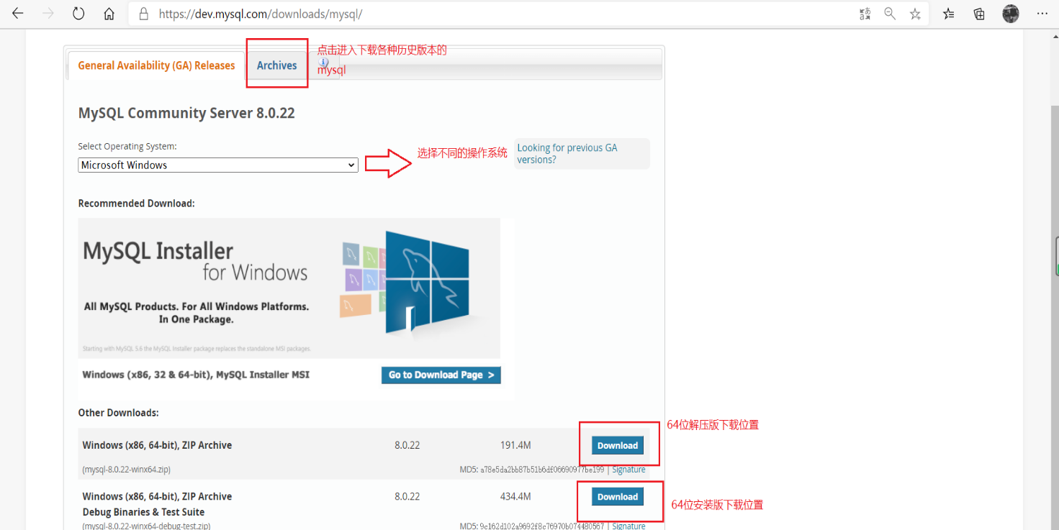

1. 安装

安装网上有各种教程说法不一大家可以根据自己的需要去选择如何安装，我们主要介绍一些安装时出错后的解决办法。

如果你曾经安装过mysql数据库那么再未卸载干净的情况下再次安装会一直装不了，而且提示你输入你上次设置的账户密码，所以主要的问题就是mysql如何卸载干净。

1. 卸载
2. 先打开C:\Program Files，找到MySQL文件夹，单击它然后按shift+delete永久删除。
3. 再打开C:\Program Files (x86)，同样找到MySQL文件夹重复上述删除动作。
4. 再回到根目录C:\，找到ProgramData文件夹，如果你的c盘根目录下没有这个文件夹，你就打开此电脑，点击上面菜单栏里面的查看选项，把隐藏的项目这个选项的√打上，然后同上找到MySQL文件夹按shift+delete。
5. 以上三个文件夹是MySQL的默认安装的位置和运行时产生某些文件的位置，可以大胆删除，删除完之后，按ctrl+alt+.，然后打开任务管理器，点击窗口上方里面的服务菜单项找到名叫MySQL的服务然后右击，选择停止(用管理员的权限打开控制台程序输入net stop mysql指令也可以停止mysql服务)，然后关闭任务管理器，或者直接用管理员的身份打开控制台程序输入输入sc delete mysql。

用管理员的权限打开控制台程序(按win+R)后输入regedit然后回车，会打开注册表编辑器，找到以下路径.

路径1：\HKEY_LOCAL_MACHINE\SYSTEM\ControlSet001\services\eventlog\Application\MySQL

路径2：\HKEY_LOCAL_MACHINE\SYSTEM\ControlSet002\services\eventlog\Application\MySQL

路径3:

\HKEY_LOCAL_MACHINE\SYSTEM\ControlSet\services\eventlog\Application\MySQL

删除整个MySQL文件夹即可,凡是前缀带ControlSet的目录里的MySQL文件夹都删除了。

1. 打开控制面板，点击卸载程序，找到所有MySQL开头的程序右键卸载。
2. 右击此电脑，点击属性，点击高级系统设置，点击环境变量，找到系统变量，找到MySQL_HOME变量将其删除，然后单击path变量，点击编辑，找到引用值%MySQL_HOME%\bin，将其删除然后保存退出。
3. 接下来便来到了卸载MySQL最关键的一步，非常重要!非常重要!非常重要!重要的话说三遍，很多人因为没有完成最后这关键一步从而再次安装MySQL一直安装失败，这最关键的一步就是重启!一定要记住!否则你会一直安装出问题!